О конкурсе детских рисунков, плакатов «Я – против коррупции»
В МБОУ «СОШ № 1» с 16 по 30 октября проводился конкурс детских рисунков, плакатов «Я – против коррупции» и логотипов «Стоп коррупция». На конкурс были представлены работы по следующим номинациям: «Рисунок» и «Плакат».
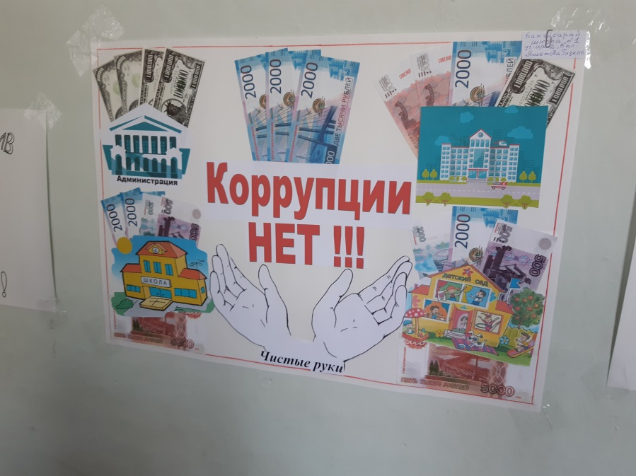
Работы победителей первого этапа представлены на муниципальный этап конкурса детских рисунков, плакатов «Я – против коррупции» и логотипов «Стоп коррупция».
